1. 练习题

1.在Linux 中，系统默认的（A）用户对整个系统拥有完全的控制权。

A. root B. guest C. administrator D.supervistor.

2.默认情况下管理员创建了一个用户，就会在( B  )目录下创建一个用户主目录。

A. /usr　　B. /home　　　C. /root　　D. /etc

3.当进行设备或者文件系统挂载的时候，需要用到的设名称位于( D )目录。

A. /home　　　B. /bin　　　C. /etc　　　D. /dev

4.在vi编辑器里，命令"dd"用来删除当前的( A )

A. 行　　　B. 变量　　　C. 字　　D. 字符

5.如果要列出一个目录下的所有文件需要使用命令行( C )。

A. ls –l　　B. ls　　　C. ls –a　　D. ls –d

6.若要将鼠标从VM中释放出来，可按 （ A ）键来实现

A. Ctrl + Alt B. Ctrl +Alt +Del C. Ctrl +Alt +Enter D Ctrl +Enter

7.在Linux系统中，以__文件＿方式访问设备 。

8.vi编辑器有哪几种工作模式？如何在这几种工作模式之间转换？

三种。命令 ，编辑，末行

9.关于Linux内核版本的说法，以下错误的是（C ）。

A．表示为主版本号.次版本号.修正号 B．1.2.3表示稳定的版本

C．1.3.3表示稳定的发行版 D．2.2.5表示稳定的版本

12.建立一个新文件可以使用的命令为（ D ）。  
A.chmod              B.more               C.cp            D.touch

13. 存放Linux基本命令的目录是什么（ A ）

A. /bin B. /tmp C. /lib D. /root

14.你使用命令“vi /etc/inittab”查看该文件的内容，你不小心改动了一些内容，为了防止系统出问题，你不想保存所修改内容，你应该如何操作(  B   )   
A.在末行模式下，键入:wq         B.在末行模式下，键入:q!  
C.在末行模式下，键入:x!          D.在编辑模式下，键入“ESC”键直接退出vi

15.CLEAR命令的作用 (A)  
 A. 清除终端窗口   
 B. 关闭终端窗口   
 C. 打开终端窗口   
 D. 调整窗口大小

二.操作题

1.在桌面上创建一个”套娃”的文件夹,层次是test/test01/test02

mkdir -p test/test01/test02

1. 在桌面上往test02中创建2个文件,文件名叫1.txt,2.txt

cd test/test01/test02

touch 1.txt 2.txt

Touch test/test01/test02/1.txt test/test01/test02/2.txt

1. 然后在桌面上用vi打开上面创建的1.txt,输入你自己的名字,保存退出

vi 1.txt

a

何维妮

Esc

:wq!

1. 把上面创建的1.txt拷贝到桌面上来,并取名3.txt

cp 1.txt /root/桌面/3.txt

Cp test/test01/test02/1.txt 3.txt

1. 把上面创建的2.txt移动到test01文件夹内

mv 2.txt ../

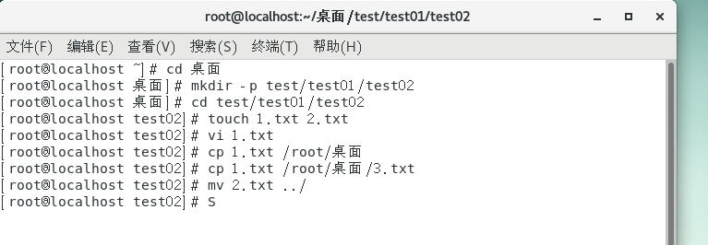 Mv test/test01/test02/2.txt test/test01/